Консультация для педагогов
Система работы ДОУ по правилам дорожного движения (ПДД)

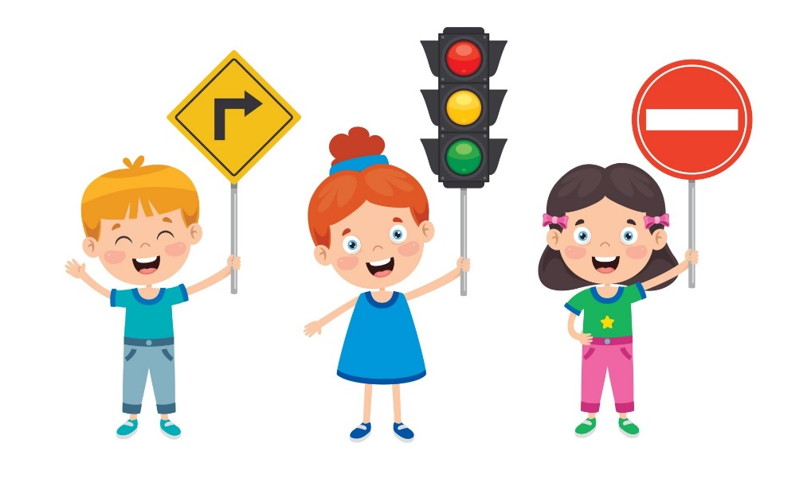

Обеспечение безопасности движения – это важная государственная задача, требующая самого пристального внимания. Особое значение приобретает обучение маленьких пешеходов, пассажиров, велосипедистов. Изучение ПДД является составной частью общей воспитательной работы детских садов и школ. Решить проблему детского травматизма можно, только создав целостную систему по подготовке детей по ПДД, опираясь на систематическое изучение правил, использование новых, практико- ориентированных форм пропаганды ПДД, взаимодействия органов образования, здравоохранения и ГИБДД. Чтобы оградить ребенка от опасности, нужно как можно раньше начать готовить его к встрече с улицей, знакомить с правилами дорожного движения, с дорожными знаками. Следует научить его ориентироваться в пространстве. Это позволит уменьшить вероятность дорожно-транспортных происшествий с участием детей.
При организации работы дошкольного образовательного учреждения по обучению детей правилам дорожного движения и профилактике дорожно-транспортного травматизма выделяются следующие основные направления:
ребенок-пешеход; ребенок–пассажир городского транспорта; ребенок– водитель детских транспортных средств (велосипеда, самоката и других).

Работа с детьми
Вся работа по ознакомлению детей дошкольного возраста с правилами дорожного движения включает несколько этапов:
- Анализ семейного воспитания по данному вопросу.
- Уточнение представлений детей о правилах дорожного движения.
- Расширение первоначальных детских представлений, накопление новых знаний о правилах дорожного движения.
- Формирование сознательного отношения к соблюдению правил дорожного движения.
Ежегодно разрабатывается перспективный план работы для всех возрастных групп, определяются цели и задачи для каждого возраста. В связи с проводимым ГИБДД ежегодным месячником «Внимание – дети», в детском саду составляется план профилактических мероприятий по ПДД. Для каждой возрастной группы разрабатывается тематический план работы с детьми по ПДД посредством художественной литературы.
Наиболее эффективной формой является ситуативное обучение - систематизация и анализ типичных ситуаций, в результате которых произошли или могут произойти ДТП. В процессе учёбы дети наблюдают за реальной обстановкой на дороге, ситуацией, воспроизводимой на макете, схеме или в авто городке, оценивают действия участников дорожного движения, составляют рассказы о том, как бы я поступил в этой ситуации?
Педагоги используют разные формы проведения образовательной деятельности:
– путешествие;
– соревнование;
- театрализованная деятельность;
- игра-КВН и др.
Разнообразие форм позволяет детям проявить свою активность и творчество. Воспитатели ДОУ при реализации задач используют личностно-ориентированные технологии: темы, ее содержание реализуется исходя из интересов и потребностей детей при непосредственном участии родителей. При проведении используются словесные методы (рассказ, объяснение, беседа, дискуссия), наглядные (метод иллюстраций и метод демонстраций), исследовательские и практические. После проведения образовательной деятельности по ПДД, для закрепления материала в ДОУ организуется работа в зоне практической деятельности по ПДД, на спортивной площадке.

Основной формой обучения является игровая деятельность.

По содержанию подвижные игры для обучения детей ПДД классифицируются на:
- игры, формирующие представления о сигналах светофора и регулировщика;
- игры, формирующие представления о знаках дорожного движения;
- игры, формирующие представления об элементах дороги, об участках дорожного движения и правилах поведения.
Для лучшего усвоения нового материала используются приёмы пространственного моделирования. При помощи строительного конструктора или мозаики детям предлагается смоделировать дорогу, переезд, перекрёсток.
В рамках недели, по безопасности движения организуются конкурсы рисунков, плакатов на асфальте «Перекресток», итоговые мероприятия «Сказочные дорожные знаки», КВН «Мы и дорога», соревнования «Образцовый пешеход», «Колесо истории ПДД» и т.д.
В дошкольном возрасте мышление ребенка наглядно-образное, поэтому содержание тестов представляют собой наглядно отображенный вопрос (назови…, скажи…) или задание (расставь…, раскрась…), которые предлагаются ребенку индивидуально. Это в значительной мере увеличивает затрачиваемое на диагностику время, однако позволяет получить более точные результаты.
Взаимодействие с семьями воспитанников:
Недостаточный уровень культуры поведения взрослых на улице, в общественном транспорте, нарушение ими правил дорожного движения приводит к таким же явлениям и у детей.
Целесообразно приглашать сотрудников ГИБДД с информацией о состоянии и причинах детского дорожно-транспортного травматизма.
С целью оказания консультативной и обучающей помощи родителям воспитателями ДОУ проводится систематическая работа в разделе «Уголок безопасности» - «Воспитываем пешехода», где размещаются материалы по обучению детей правилам поведения на улице, в общественном транспорте (папки-передвижки, ширмы).
В детском саду систематически организовываются выставки детских поделок, аппликаций, рисунков по теме изучения дошкольниками Правил дорожного движения. Воспитатели ориентируют родителей на то, чтобы они постоянно решали с ребенком проблемные ситуации на дороге, настойчиво и терпеливо разъясняли ему правила пешехода и пассажира и сами были в этом примером.
Соблюдение детьми правил пешехода невольно дисциплинирует и родителей. Они активнее включаются в процесс воспитания и обучения ребенка, трудятся совместно с воспитателями, помогают в изготовлении атрибутов, дидактических игр.
Работа с родителями строится по следующим направлениям:
- создание единого образовательного пространства
- повышение родительской компетентности в вопросах соблюдения правил поведения на улицах и дорогах, в транспорте.
- проведение тематических акций;
- привлечение родителей к участию в творческих конкурсах
- организация семейных творческих мастер-классов;
- проведение родительских собраний, клубов, семейных гостиных;
Наглядность для родителей: папки-передвижки, альбомы, плакаты, стенды с детскими рисунками.

